**시스템 프로그래밍**



**연습문제 2.5**

**이름: 최강석**

**학번: 2012136132**

**분반: 2**

**날짜: 2016년 10월 5일**

**소스코드**

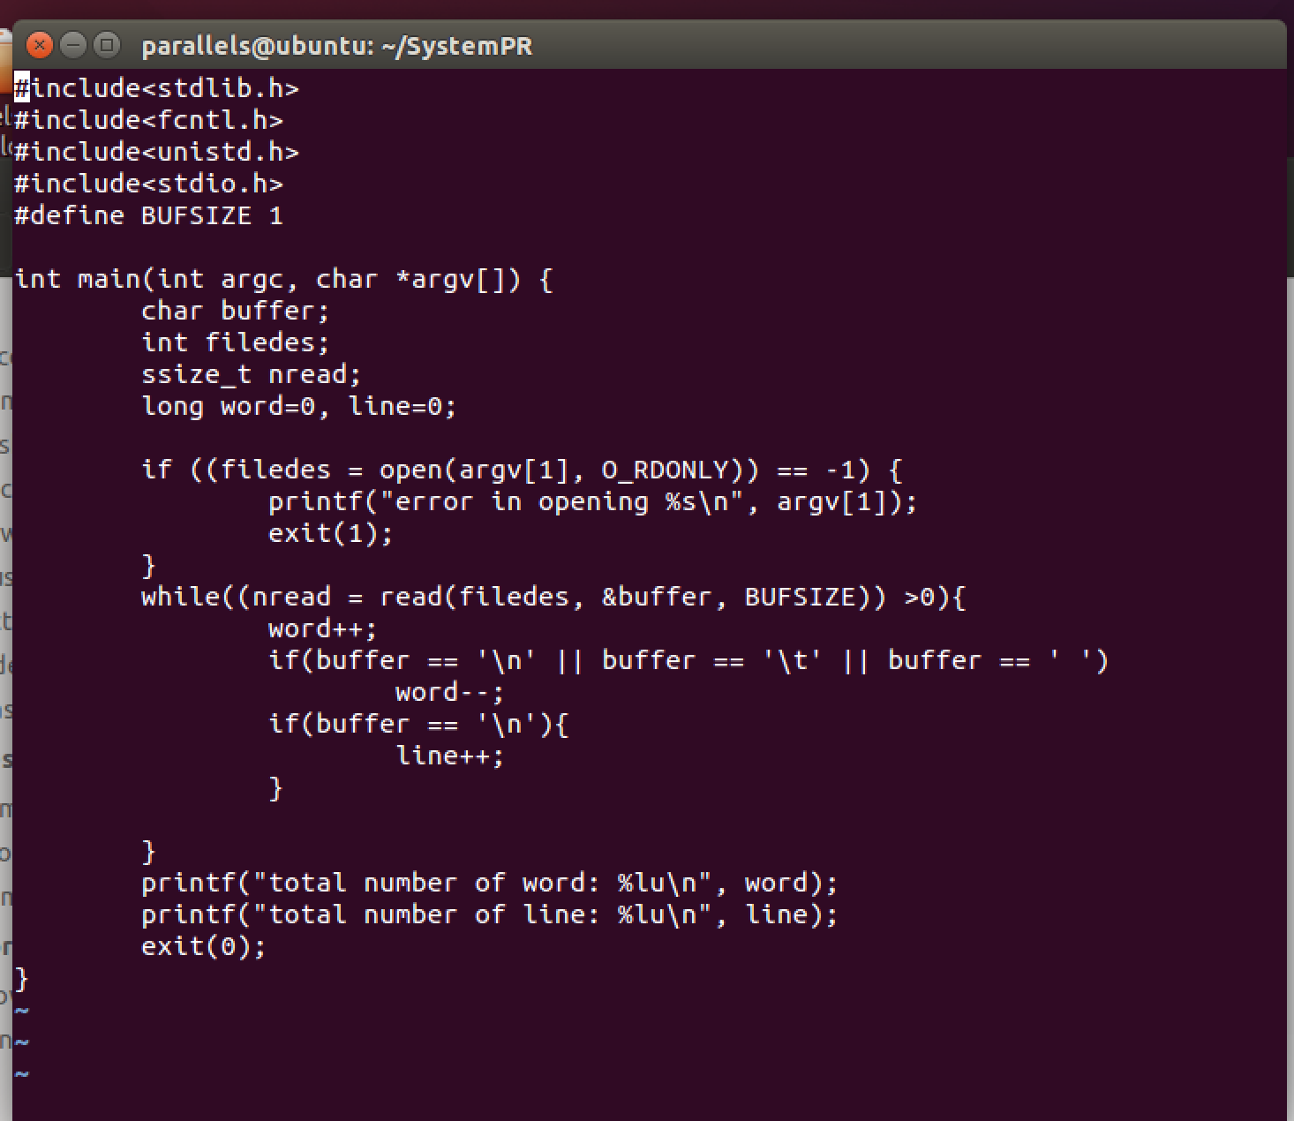

**헤더의 사용**

O_RDONLY사용을 위해 fcntl.h, ssize_t 사용을 위해 unistd.h, exit호출을 위

해 stdlib.h를 include 해준다.

**헤더 외 코드설명**

먼저 버퍼사이즈를 1로 설정해 문자를 하나씩 읽을 수 있도록 한다.

그리고 main은 실행시 열 파일명을 입력받을 수 있게 argc, argv를 사용합니

다. 정의되어있는 변수 중buffer는 문자열을 읽을 변수, filedes는 파일 기술

자, nread는 실제로 읽은 문자의 수가 들어갈 변수, word는 여백문자를 포함

하지 않는 문자와 숫자의 수, line은 줄의 수를 의미를 한다. 먼저 if문을 통

하여 파일 오픈의 실패시 에러를 출력하게 해주고 종료를 해준다. 파일 오픈

에 성공시에는 while문을 이용한다. While문nread가 0이상일 경우 계속 실

행하게 되는데 만약 파일의 끝 EOF에 도달하게 되면 0을 반환하고오류가 생길 경우 -1을 반환하게 된다. While문 안에는 먼저 읽은 문자를 더해주고 만약에 그 문자가 공백, 탭, 개행문자 이면 --를 통해 빼줍니다. 개행은 따로 계산을 해주기위해 ‘\n’이 나올 경우 line을 ++을 해준다.. 이후 값들을 출력

한다.

**Test1~Test5의 결과**

